SEMINARSKI RAD

PREDMET: LUČKA SREDSTVA I NJIHOVO ISKORIŠĆAVANJE

NAZIV RADA: TWIN (UPARENE) DIZALICE

SADRŽAJ :

1. Uvod --------------------------------------------------------------------------------------------------------3

2. Opis rada twin dizalica------------------------------------------------------------------------------------4

2.1 „Hägglunds“ twin dizalica---------------------------------------------------------------------5

2.1.1 Pogonska jedinica twin dizalice--------------------------------------------------------------6

2.1.2 Teorija operacije „Hägglunds“ twin dizalice-----------------------------------------------8

2.1.3 Upravljačka kabina ---------------------------------------------------------------------------9

2.1.4 Strijele-----------------------------------------------------------------------------------------10

2.1.5 Dizalična kućica-----------------------------------------------------------------------------10

2.1.6 Prekidači za hitno gašenje------------------------------------------------------------------10

2.1.7 Vinč za dizanje i vinč za promjenu dohvata strijele------------------------------------10

2.1.8 Uređaji za blokiranje okretanja (engl. Slewing locks)----------------------------------11

2.1.9 Pojedinačni rad dizalica-------------------------------------------------------------------12

2.1.10 Rad dizalica u paru------------------------------------------------------------------------12

2.1.11 Dodatna oprema----------------------------------------------------------------------------12

2.1.11.1 Kontenerski spreder---------------------------------------------------------------------12

3. Proizvođači twin dizalica--------------------------------------------------------------------------------14

2.1 Brodske twin dizalice-------------------------------------------------------------------------15

2.2 Lučke twin dizalice----------------------------------------------------------------------------17

4. Dodatak ---------------------------------------------------------------------------------------------------18

5. Zaključak--------------------------------------------------------------------------------------------------21

6. Literatura --------------------------------------------------------------------------------------------------22

1. UVOD

„Kapacitet pretovarnog sistema, kao i njegova ekonomska opravdanost zavisi od pravilnog izbora pretovarnih sredstava, racionalnog korišćenja i dobre organizacije rada. Da bi izbor pretovarnog sredstva bio odgovarajući, potrebno je, prije svega, poznavati tehničko-tehnološke osobine različitih vrsta i tipova pretovarnog sredstva, pogodnost njihove primjene s obzirom na vrstu i svojsta robe, prostorne mogućnosti, ekološku prihvatljivost i ekonomske parametre (nabavnu cijenu, eksploatacijske troškove i troškove održavanja) .“
Izbor pretovarnog sredstva takođe zavisi od tipa broda ili terminala na koji se ugrađuje, vrste
tereta kojim se manipuliše, cijene same dizalice itd.

U ovom seminarskom radu, trudila sam se ukazati na osnovne karakteristike, prednosti i nedostatke twin dizalica, koje se, po svojoj specifičnoj konstrukciji, razlikuju od ostalih tipova i vrsta brodskih i lučkih dizalica.
Twin dizalice se koriste za ukrcaj, iskrcaj ili prekrcaj na brodu ili u lukama. Twin dizalice čine dva zasebna krana koji mogu da rade odvojeno ili u paru u zavisnosti od težine tereta koji treba podići, pri čemu svaka dizalica može raditi odvojeno na brodskom skladištu. Nosivosti su od 16 t pa na više. Izuzetno su pogodne za podizanje teških tereta. Prilikom rada dizalice u paru upravlja se iz jedne upravljačke kabine, dok druga prati kretanje tereta. Ove dizalice su veoma teške, zauzimaju mnogo prostora i radi njihove složene izrade, veoma su skupe. Twin dizalice imaju 3 vrste mehanizama: mehanizam za dizanje, mehanizam za okretanje i mehanizam za promjenu dohvata strijele. Postoje brodske i obalne twin dizalice, mada se obalne twin dizalice rijetko koriste, dok se brodske twin dizalice sve više upotrebljavaju radi niihove ekonomičnosti.

Izlaganje koje slijedi će, u određenoj mjeri, objasniti osnovne pojmove i vrste twin dizalica, kao i njihove opšte karakteristike, funkcije, principe rada, osnovne djelove i drugo, i to na osnovu twin dizalica koje firme „Hägglunds“ koja je trenutno najzastupljenija na svjetskom tržištu.

2. OPIS RADA TWIN DIZALICA

Twin dizalice su smještene na bazi- postolju koje se moze okretati oko svoje ose (u krugu od 360°) a takođe i same dizalice pojedinačno se mogu okretati na toj bazi, tako da mogu nezavisno raditi prilikom operacija na različitim skladištima. Strijele obije dizalice se mogu vertikalno pomjerati gore-dolje a okretanjem dizalice na bazi ili kompletne baze strijela se okreće horizontalno- lijevo ili desno.

Na sledećoj slici je šematski prikaz twin dizalice (slika br.2.1)

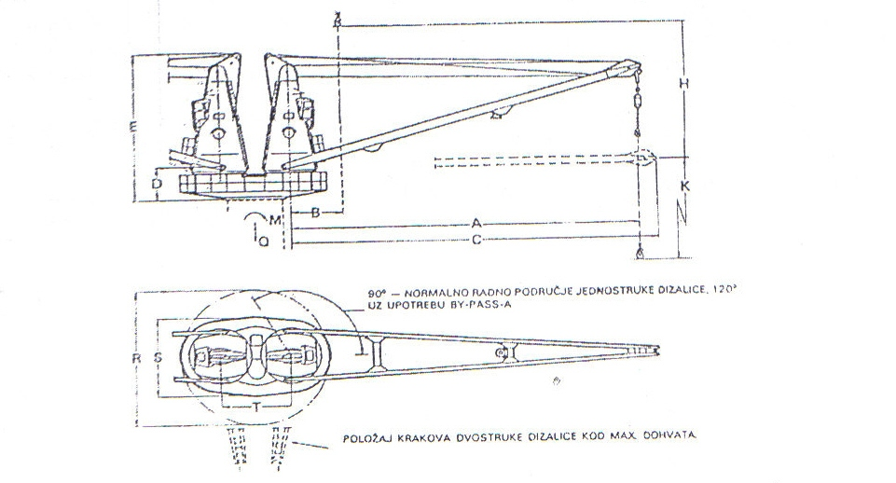

Slika br. 2.1: Šematski prikaz dvostruke hidraulične brodske dizalice
2.1 „Hägglunds“ twin dizalica

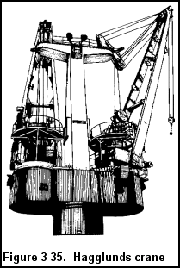

Slika br. 2.1.1: „Hägglunds“ twin dizalica

Elektro-hidraulična „Hägglunds“ (slika br. 2.1.1) twin dizalica se sastoji od dva zasebna krana smještena na zajedničkoj platformi. Jedan od tih zasebnih kranova u twin setu je glavni a drugi je sporedni kran i oba krana su dimenzionirana u skladu sa svojim specifikacijama.

Osnovni elementi twin dizalice su: okretna baza, krak, uže za dizanje sa kukom za teret, upravljačka kabina sa kontrolnom pločom i pumpno postrojenje.

2.1.1 Pogonska jedinica twin dizalice (Slika br. 2.1.1.1)

Hidraulična pumpa
Tank za hidraulično ulje

Slika br. 2.1.1.1: Hidraulična pogonska jedinica-„Hägglunds“

Twin dizalice pokreće električni ili elektro-hidraulični motor (slika br. 2.1.1.2). Ako je dizalica na hidraulični pogon, u tijelu dizalice se nalaze tankovi za hidraulično ulje. Oni u sebi imaju grijače koji regulišu gustoću ulja što je posebno bitno u situaciji kada se dizalica nalazi u radnim predjelima gdje su niske temperature. Pored grijača, u tankovima se nalaze i senzori nivoa i temperature ulja. Sistemom cjevovoda to ulje ide do hidraulične pumpe (slika br. 2.1.1.3) koju pokreće elektromotor ili neki drugi agregat ( dizel motor).

Slika br. 2.1.1.2: Hidraulični motor- „Hägglunds“

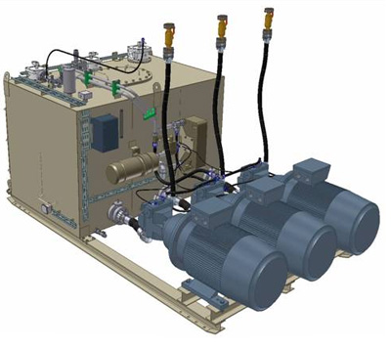

Slika br. 2.1.1.3: Hidraulična pumpa - Engineering Support AS

Kod „Hägglunds“ dizalica, pumpni sistem pokreće električni motor preko sistema zupčanika sa kojima je pumpa direktno povezana. Za svaki mehanizam dizalice, za dizanje, okretanje i za promjenu dohvata strijele, biće zasebna hidraulična pumpa. Svaka pumpa, sistemom cjevovoda, pumpa, pod velikim pritiskom, ulje do hidrauličnih motora postavljenih na vinč za dizanje, na vinč za promjenu dohvata strijele i na mehanizam za okretanje.
Hidraulična pumpa stvara veliki pritisak ulja koji ide na hidraulične klipove i hidromotore. Hidromotori služe za okretanje jedne od dizalica na bazi, okretanje kompletne baze (obije dizalice) i okretanje doboša, a hidraulični klipovi služe za podizanje i spuštanje strijele. Dizalice koje su na električni pogon umjesto hidromotora imaju elektromotore.

2.1.2 Teorija operacije „Hägglunds“ twin dizalice

2.1.2.1 Hagglunds kran može vršiti manipulacije teretom do vrijednosti nominalnog ukrcajnog kapaciteta (opterećenja) i fizičkih radnih parametara u singl ili twin modu. Uparene dizalice se koriste za podizanje teških tereta. U single modu, obije dizalice rade nezavisno, pri čemu se upravlja iz jedne upravljačke kabine.

2.1.2.2 Prednost dizalice, kada radi u paru, je u tome što je tada njena nosivnost skoro duplo veća. (60 t- po 32 t svaka u single modu). Za kontenerske operacije, kran je u potpunosti opremljen dodatnim automatskim uređajem i sprederom.

Na slici br. 2.1.2.1 je prikazana kombinovan rad obične i twin dizalice.

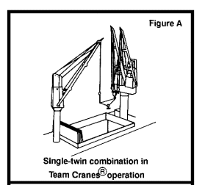

Slika br. 2.1.2.1

2.1.3 Upravljačka kabina

Upravljačka kabina, prikazana na slici br. 2.1.3.1 omogućava odličan pogled na cijelo radno područje. U njoj se nalaze dvije kontrolne ručice za upravljanje, jedna za mehanizam za dizanje a druga za mehanizam za okretanje i promjenu dohvata strijele. Upravljačka kabina takođe sadrži kontrolnu tablu sa različitim prekidačima, kontrolnim dugmadima i signalnim lampicama.

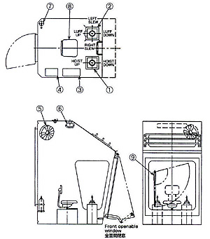 | 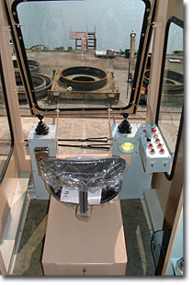
Arrangement in Cab  [1] Control stand for hoisting  [2] Control stand for luffing and slewing  [3] Control panel  [4] Heater | [5] Fan  [6] Room lamp  [7] Fire extinguisher  [8] Operator's chair  [9] Window wiper

Slika br. 2.1.3.1: Upravljačka kabina i njena osnovna oprema

2.1.4 Strijele

Strijele su napravljene od po dva kutijasta nosača koji su povezani poprečnim čeličnim cijevastim podupiračima. Stope strijela su postavljene na dvije osovine sa strana dizalične kućice. Na unutrašnjoj strani jednog od uzdužnih elemenata je brojčanik sa uravnoteženim pokazivačem koji konstantno pokazuje trenutnu stvarnu tačku radijusa strijele u metrima. Dužina strijele je 81 stopa.

2.1.5 Dizalična kućica

Dizalična kućica sadrži sve mehaničke i hidraulične strojeve i pripadajuću električnu opremu. Dizalična kućica štiti strojeve i opremu od kiše i ostalih vremenskih nepogoda, kao i od talasa. Dvoje velikih vrata na dizaličnoj kućici daju pristup zatvorenoj strojarnici za lakši pregled i oržavanje.

2.1.6 Prekidači za hitno gašenje

Haggluns dizalica sadrži četri prekidača za hitno gašenje dizalice. Jedan prekidač je smješten na bazi dizalične kućice za gašenje oba krana, drugi je smješten u sredini mašinskog prostora i po jedan prekidač u mašinskom prostoru glavnog i pomoćnog krana.

2.1.7 Vinč za dizanje i vinč za promjenu dohvata strijele

Oba vinča, i za dizanje i za promjenu dohvata strijele su smješteni na vrhu jarbola. Podizanje tereta vrši se pomoću zahvatnog sredstva koje se nalazi pričvršćeno na kraju sajle i preko sistema kotura sajla se namotava na doboš. U dobošu se nalazi sistem zupčanika koji okreću doboš pomoću elektromotora ili hidrauličnog motora. Doboš i hidraulični motori su prirubnicom spojeni i opremljeni specijalnim kočnicama. Doboš je nažlijebljen za određenu vrstu sajle i dimenzioniran je da ima samo jedan sloj sajle. Na bubnju postoji senzor, koji će zaustaviti bubanj u slučaju da se sajla krene namotavati u drugi sloj. Senzor će takođe zaustaviti bubanj ako ostanu dva namotaja sajle. Doboš je prikazan na slici br. 2.1.7.1.

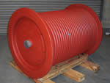

Slika br. 2.1.7.1: Doboš

2.1.8 Uređaji za blokiranje okretanja (engl. Slewing locks)

Ovi uređaji su smješteni u platformi obije dizalice. Njihova svrha je da zaključaju ili otključaju platformu tako da dizalica može raditi u twin ili single modu.

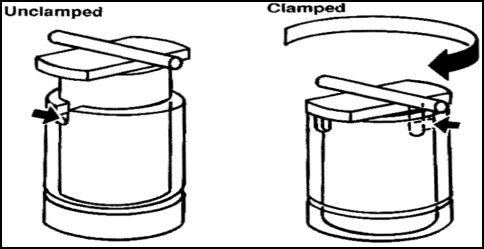

Slika br. 2.1.8.1: Slewing locks

    - Pojedinačni rad dizalica

Svaka dizalica (glavna ili sporedna) može raditi pojedinačno isključivanjem uređaja za blokiranje okretanja. U pojedinačnom radu, svaka dizalica može maksimalno dizati 35 long tona na 105 stopa radijusa i 50 long tona na 85 stopa radijusa. Kada dizalice rade odvojeno, da ne bi došlo do sudara strijela ili do neusaglašenog rada strijela u opšte, postoje posebni automatski graničnici koji to spriječavaju.

2.1.10 Rad dizalica u paru

Hagglunds kran može raditi u paru i pri tome dizati maksimalno 200 long tona na 85 stopa radijusa i 70 long tona na 105 stopa radijusa. Za rad u paru, prekidač kojim se reguliše vrsta rada, a koji se nalazi u glavnoj dizalici, mora biti stavljen u twin poziciji, a okretne platforme moraju biti zaključane. Za upravljanje dizalica u paru potreban je samo jedan operater.

2.1.11 Dodatna oprema

2.1.11.1 Kontenerski spreder

„Hagglunds“ hidraulični spreder je konstruisan da operiše dvadesetostopnim i četrdesetostopnim kontenerima prema ISO specifikacijama. Slika br. 2.1.11.1.1

Spreder ima ugrađen samoregulacioni uređaj koji može pomoći pri centriranju usled gravitacionog pomicanja. Pomoć je automatska ali može biti premošćena na ručnu kontrolu. Spreder je daljinski kontrolisan sa kontrolne table u kabini.

Da bi se izbjeglo oštećivanje ili probijanje kontenera, unutrašnja strana je u potpunosti opremljena specijalnim hvataljkama za kontener, koje su uvučene u spreder. Kada se spreder pozicionira i spusti na kontener, hvataljke se izvlače i zahvataju ćoškove kontenera, i zatim učvrste.

Na slici br. 2.1.11.1.2 je prikazana dizalica sa sprederom.

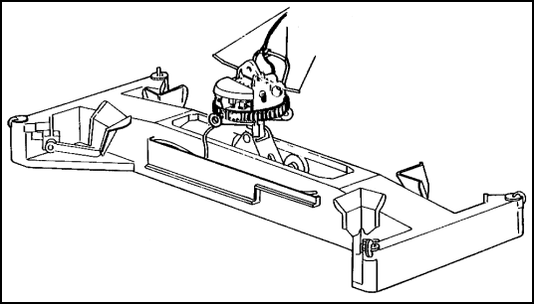

Slika br. 2.1.11.1.1: „Hagglunds“ hidraulični spreder za kontenere

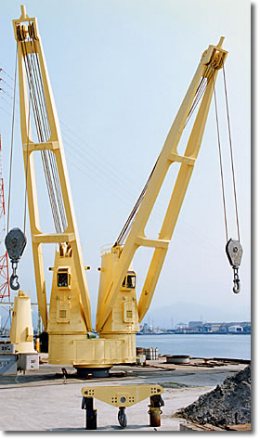

Slika br. 2.1.11.1.2: Twin dizalica sa sprederom-„Manabe“-130t (2x65) x 24 m/r

3. PROIZVOĐAČI TWIN DIZALICA

Postoji više proizvođača ovih vrsta dizalica a najznačajniji od njih su LIEBHERR (slike br.3.1 i 3.2), HÄGGLUND (slika br.3.3), KGW (slika br.3.4), O+K (slika br.3.5), TSUJI (slika br.3.6) itd. Oni se bave proizvodnjom i drugih vrsta dizalica kao: kontenerske dizalice, auto dizalice, građevinske dizalice itd. Njihovim proizvodima su opremljene najznačajnije svjetske luke, kao i veći broj brodova, i svuda po svijetu imaju svoje servise i predstavništva.

Liebherr kompanija je zastupljena u 12 zemalja, na 4 kontinenta i proizvodi, pored twin dizalica, mnogo vrsta građevinskih mašina, brodskih, kontenerskih i obalnih dizalica, idr.

„Hägglunds“ kompanija je osnovana prije više od 40 godina i trenutno zauzima vodeće mjesto u svjetskoj pomorskoj industriji. Sjedište kompanije je u Švedskoj i ima 20 distributivnih centara, 54 servisna centra u 20 zemalja svijeta. Proizvodni centar „Hägglunds“ se nalazi u Melanselu u Švedskoj i kompanija ima jednu od najmodernijih laboratorija u Evropi.

„Hägglunds“ kompanija se, prvenstveno, bavi proizvodnjom hidrauličnih postrojenja i dominira na evropskom, azijskom, australijskom i američkom pomorskom tržištu i industriji. Pored toga, ona učestvuje i u građevinskoj industriji, cementnoj, hemijskoj i ribarskoj industriji, zastupljena je, u velikoj mjeri, u tankerskoj industriji i bavi se recikliranjem.

Najznačajniji proizvodi ove kompanije su hidraulični motori koji se, u glavnom, ugrađuju na brodove koje vrše istraživanja, na tankere, ribarice, na ro-ro brodove (u glavnom kao pokretači rampi), i na teretne brodove. Takođe, „Hägglunds“ se bavi proizvodnjom hidrauličnih kranova koji su, kada se isporuče, mehanički, hidraulično i električno kompletni sa svih aspekata i spremni da budu instalirani na pogodne temelje učvršćene na palubi broda, na točkove ili na nekom drugom mjestu na brodu ili u luci. Sve mehanizme „Hägglunds“ dizalica (za dizanje, za okretanje i mehanizam za promjenu dohvata strijele) pokreću hidraulični „Hägglunds“ motori koji se napajaju hidrauličnim uljem, pod visokim pritiskom, iz pumpnog sistema koji sadrži zasebne pumpe za svaki hidraulični krug. Hidraulične pumpe pokreće elektro motor preko sistema zupčanika.

Na slikama u nastavku prikazane su različite izvedbe twin dizalica gore navedenih proizvođača.

3.1 Brodske twin dizalice

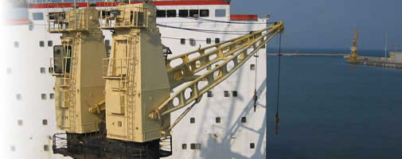

Slika br. 3.1.1: Liebherr twin dizalica,32 t ( 2x16 )t

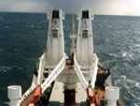

Slika br. 3.1.2: Liebherr ship twin crane

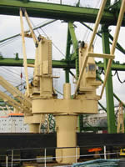

Slika br. 3.1.3: Hagglund ship twin crane

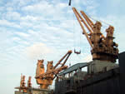

Slika br. 3.1.4: KGW ship twin crane

http://www.alatas.com/ship-cranes/ok-ship-cranes.htm - 1#1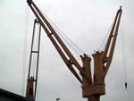

Slika br. 3.1.5: O+K ship twin crane

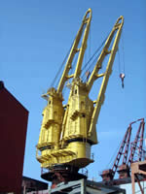

Slika br. 3.1.6: Tsuji twin crane

  - Lučke twin dizalice
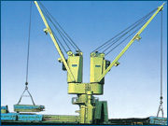

Slika br. 3.2.1: Lučka twin dizalica
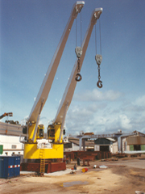

Slika br. 3.2.2: Lučka twin dizalica, Tip CCLT-proizvođač TTS

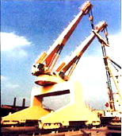

Slika br. 3.2.3: Lučka twin dizalica

- DODATAK

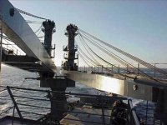
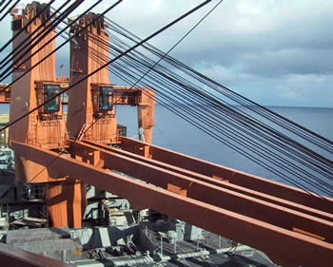

Slika br. 4.1: MacGregor-Hagglunds twin dizalica Slika br. 4.2: T-ACS Keystone State Auxiliary Crane Ships
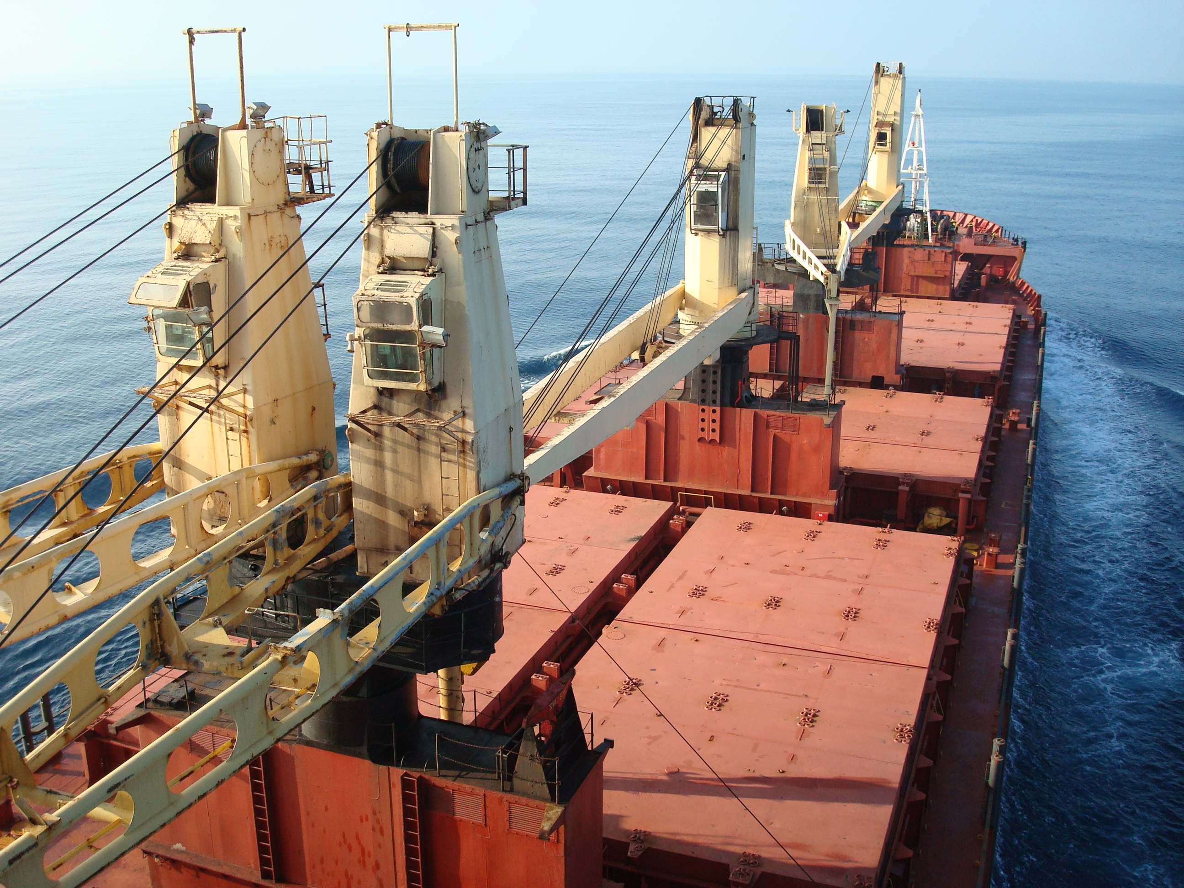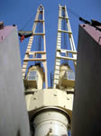

Slika br. 4.3: Liebherr twin dizalica Slika br. 4.4: BLM električni twin kran tipa 4GCE SWL 25 t/24 m, god. 1981

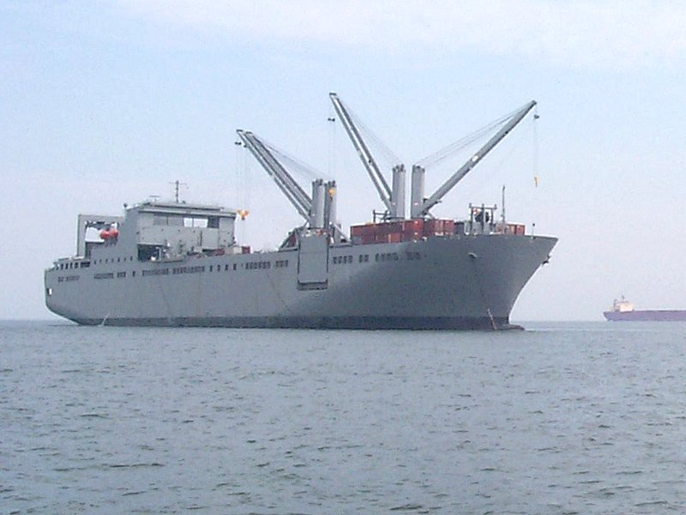

Slika br. 4.5: Dvije twin dizalice od po 30 t, brod “Bob Hope”

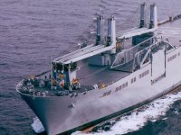

Slika br. 4.6: Dvije twin dizalice od po 30 t, brod „Bob Hope“

Slika br. 4.7 Dizalice br. 2. i 3.- elektro hidraulične twin dizalice po 40 t marke Mitsubishi Heavy Industries, brod “Nile”

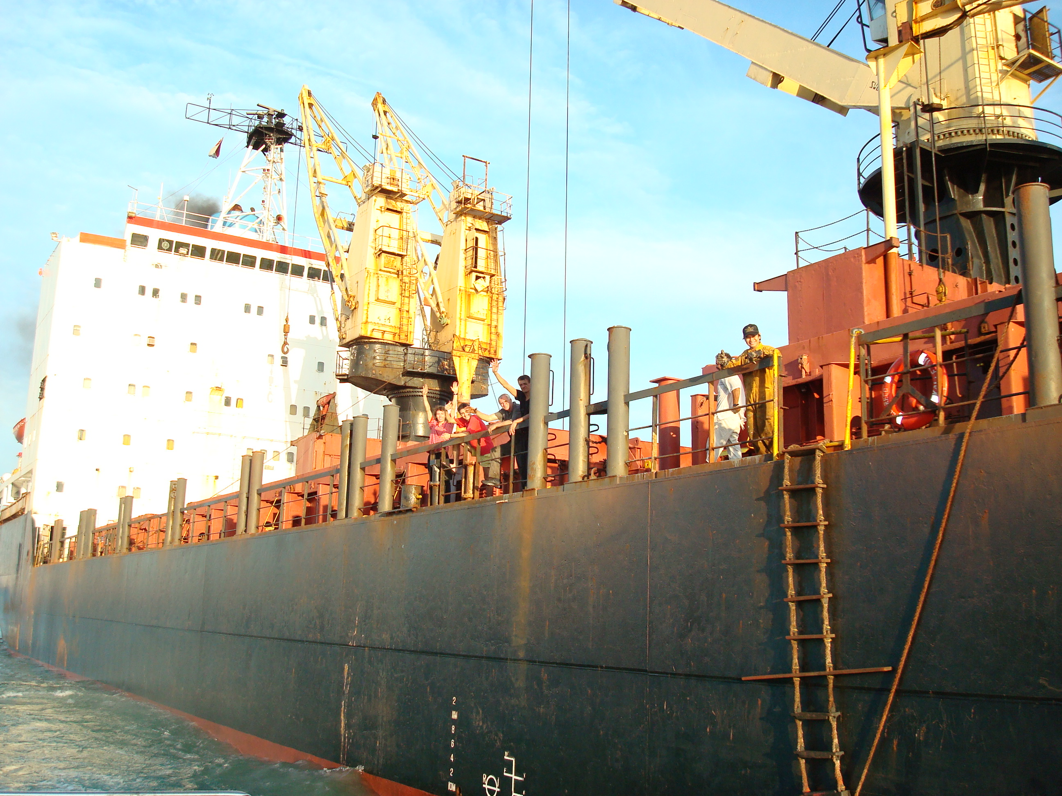

Slika br. 4.8: Twin dizalica „Liebherr“ 32t (2x16 t)

- ZAKLJUČAK

Razvoj savremenih tehnologija transporta znatno utiče na sve više povećanje prevoza tereta pomorskim putem koji je neraskidivo vezan sa brzinom operacija primopredaje tereta i povećanjem obrta brodova u lukama. Tako su, razvoj pomorstva kao privredne grane i evolucija brodova nametnuli potrebu izgradnje specijalizovanih lučkih terminala, lučke infrastrukture i suprastrukture, savremenih pretovarnih sredstava itd. Masovni prevoz tereta nametnuo je potrebu za sve većim brojem obrta brodova u luci i skraćenjem boravka brodova, jer to utiče na troškove i efikasnost brodova.

Takođe, zahtjev za optimalnijim iskorišćenjem brodskog prostora na palubi broda i za racionalnijim i efikasnijim operacijama ukrcaja i iskrcaja u lukama se znatno povećao s porastom veličine i nosivosti brodova. Konstrukcija, dimenzije i tehničko stanje pretovarnih sredstava moraju omogućiti sigurno prenošenje zahvaćenog tereta i zadovoljiti potrebe i zahtjeve u pogledu jednostavnosti rukovanja, sigurnosti u radu, uštede u prostoru, zagađenja okoline, zaštite od buke, itd.

Iako su twin dizalice skupe i skupo je njihovo održavanje (zbog čega su i manje privlačne industriji), efikasnost ovih dizalica, posebno kada rade u paru i pri čemu je njihova nosivost duplo veća, znatno povećava njihovo korišćenje i ulogu u procesu odabira, ekonomičnih i efikasnih pretovarnih sredstava u lukama ili na brodovima. Twin dizalice se najčešće ugrađuju na višenamjenske brodove i njime se obezbjeđuje pretovar težih tereta koji jedna brodska dizalica ne bi mogla sama pretovariti, a kako mogu raditi nezavisno jedna od druge na različitim skladištima, brod postaje nezavisan od lučkih pretovarnih sredstava.

6. LITERATURA

- Prof. Dr Burić Milorad – Mišo, Lučka sredstva i njihovo iskorišćavanje, Kotor, 2008

Internet izvori:

- www.alatas.com

- www.bulklift.no

- www.chsnor.no

- www.cssc.net.cn

- www.freepatentsonline.com

- www.globalsecurity.org

- www.hagglunds.com

- www.hagglunds.se

- www.macgregor.com

- http://www.technip.com/pdf/Nile.pdf

- www.tts-marine.no

www.maturski.org

Prof. Dr Burić Milorad – Mišo, Lučka sredstva i njihovo iskorišćavanje, Kotor, 2008
Prof. Dr Burić Milorad – Mišo, Lučka sredstva i njihovo iskorišćavanje, Kotor, 2008
www.globalsecurity.org/.../army/fm/55-17/ch3.htm
www.hagglunds.com
Ibidem., 2.1.1.1
http://www.chsnor.no/references.html
www.globalsecurity.org/.../army/fm/55-17/ch3.htm
http://www.manabezoki.co.jp/en
http://www.manabezoki.co.jp/en
www.globalsecurity.org/.../army/fm/55-17/ch3.htm
www.globalsecurity.org/.../army/fm/55-17/ch3.htm
http://www.manabezoki.co.jp/en/products/deck_standard.html
ship “El Greco”
http://www.alatas.com
Ibidem., 3.1.2
http://www.alatas.com
Ibidem., 3.1.4
Ibidem., 3.1.4, 3.1.5
http://www.cssc.net.cn/enlish/scnl-cysb.php
http://www.tts-marine.no
www.bulklift.no
www.macgregor.com
http://www.globalsecurity.org/military/systems/ship/tacs.htm
Brod „El Greco“
www.alatas.com
http://www.globalsecurity.org/...y/systems/ship/takr-300.htm
Ibidem., 4.4
http://www.technip.com/pdf/Nile.pdf
Brod “El Greco”

